Bhor
Nom: Niels Bohr
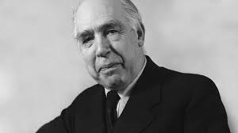
Nationalité:
Temps:
1885-1962
Découverte:
Les éléctron ce déplace sur des orbitals
